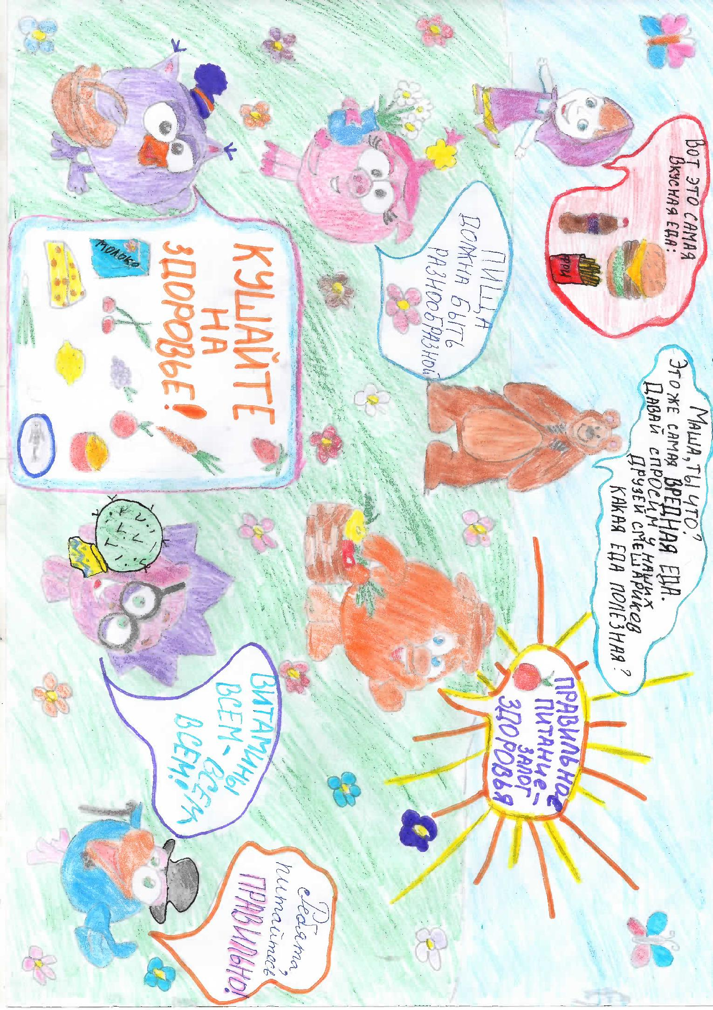
ПРАВИЛЬНОЕ ПИТАНИЕ-ЗАЛОГ ЗДОРОВЬЯ.

Чтобы выглядеть здоровым, нужно сильно постараться. Заниматься чаще спортом, спать и правильно питаться. Ешьте овощи и фрукты, в них так много витаминов. Здоровое питание – вот что нам необходимо!

